FAMILIA AGARICACEAE

Familia heterogénea de hongos compuesta por diversos géneros. Producen setas de porte muy variable, pequeño a grande pasando por mediano, varias de ellas muy interesantes para el aficionado. Comúnmente conocidos como champiñones y galampernas.
Su clasificación es la siguiente:
División → Basidiomycota.
Clase → Homobasidiomycetes.
Orden → Agaricales.
Familia → Agaricaceae.
Géneros → Comprende los géneros: Agaricus, Arachnion, Chlorophyllum, Cystoderma, Cystolepiota, Echinoderma, Gastropila, lepiota, Leucoagáricus, Leucocoprinus, Melanophyllum, Montagnea, Phaeolepiota, Pulverolepiota y Sericeomyces.
Características macroscópicas generales:
- Sombrero: Generalmente globoso o campanulado en las fases iniciales a convexo, aplanado y/o mamelonado en la fase adulta. La cutícula, separable, se presenta siempre seca, con aspecto liso, escamoso o granuloso. El tamaño del mismo dentro de la familia comprende desde porte pequeño (2 cms.) hasta porte grande (> 15 cms.) .
- Himenio: Láminas libres, en muchas ocasiones lameluladas. El color de estas puede ser por un lado blanco-crema o bien oscuras con tonos marrones, pardos u otro, lo que indica esporadas blancas o marrones-purpúreas.
- Pié: En casi todos los géneros se separa con facilidad del sombrero, al presentar una estructura con hifas diferenciadas. Siempre presentan un anillo membranoso o filamentoso. No presentan volva. A veces el pié se presenta escamoso o lanoso en los 2/3 inferiores bajo la zonal anular.
- Hábitat: Muy variado, en general micorrízicas y no saprófitas o parásitas.

Otras familias similares:
Ahora bien, ¿cómo diferenciar esta familia de setas de otras con características similares?
- Familia Amanitaceae: El género principal son las Amanitas. Poseen el pié separable y láminas libres, blancas o claras, con esporada blanca, pero a diferencia de Agaricaceae presentan volva, en sus distintas formas.
- Familia Coprinaceae/Psathyrellaceae: Los Coprinus y Psathyrellas. Las láminas son libres, pero ascendentes. El pié también es separable, pero frágil. Su esporada es negra o gris oscuro. No todas, pero muchas especies tienden a licuarse en la madurez.
- Familia Pluteaceae: Compuesta por Pluteus y Volvariellas principalmente. También con láminas libres y pié separable. Pero en esta familia las láminas tienden al color rosa en la madurez por la esporada. Suelen presentar volva las especies no lignícolas.

Una aproximación a los géneros de la familia Agaricaceae:

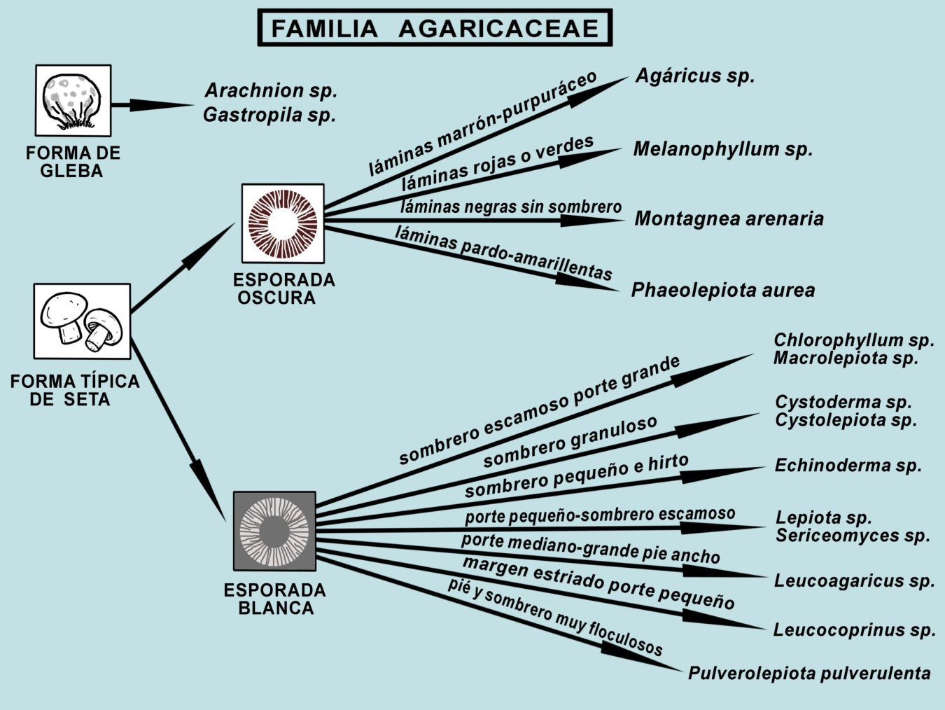

Los géneros, breve descripción:
- Agáricus: género heterogéneo que dan setas de porte pequeño, mediano y a veces grande. Forma típica de champiñón con sombrero de hemisférico a convexo-aplanado, generalmente con cutícula escamosa o lisa y bien separable del sombrero. El pié suele ser cilíndrico y central, proporcionado al sombrero. Presentan anillo persistente. La carne, putrescible, en muchos casos cambia de color al oxidarse. Láminas marrón oscuro-purpuráceas. Crecen en bosques, prados, jardines y márgenes.
Lo componen muchas especies, aunadas en secciones y grupos. Como ejemplo A. Arvensis, A. Bisporus, A. Depauperatus, A. Langei, A. Silvicola, A. Xanthoderma.
- Arachnion: Seta en forma de gleba, sin pié, cutícula de coloración blanquecina con escorbículos pardos. Una especie A. Lloydianum. Usualmente se la suele clasificar dentro de los Gasterales.
- Chlorophyllum: Presenta forma típica de Macrolepiota, con sombrero convexo-aplanado mamelonado y cutícula escamosa concéntrica. Pié generalmente largo con anillo doble. Láminas blancas que viran al verde por la esporada de este color. Una especie, catalogada como rara, C. molybdites.
- Cystoderma: Setas de pequeño porte, no superando los 5 cms. de diámetro, con sombrero granuloso y margen más o menos floculoso. De coloraciones crema-amarillentos-rojizos. Tienen anillo persistente, a veces ascendente, que desciende hasta la base, y el pié, no separable, es concoloro al sombrero, es granuloso escamoso en los 2/3 inferiores bajo la zona anular. Láminas blancas. Como especies C. Amianthinum, C. carcharias, C. Cinnabarinum, C. Fallax, C. Granulosum.
- Cystolepiota: Con sombrero granuloso, también de pequeño porte. El pié suele ser largo y pruinoso. Láminas blancas. Especies C. Bucknallii, C. Pulverulenta, C. Seminuda, C. sistrata.
- Echinoderma: Sombreros con escamas de punta o hirtos. La forma recuerda a las Lepiotas. De pequeño porte y láminas blancas. A modo de ejemplo E. Asperum, E. Acutisquamosum, E. Calcicola y E. Echinaceum.
- Gastrópila: Este género presenta una especie, con forma de gleba, sin subgleba. La cutícula es lacunosa de tonos castaños. Considerada muy rara. G. Fragilis.
- Lepiota: Generalmente setas de pequeño porte que no exceden los 8 cms. Sombrero escamoso y más o menos mamelonado. Pueden presentar anillo o este puede ser fugaz. Láminas de color blanco. Pié cilíndrico, fino y generalmente bulboso en la base. Lo componen muchas especies, entre ellas L. Alba, L. Castanea, L. clypeolaria, L. Cristata, L. Erminea, L. Jossernadii, L. Pseudohelveola.
- Leucoagáricus: Setas de porte mediano, de morfología muy similar a los Agáricus, pero con las láminas blancas a crema claro. La cutícula suele ser escamosa o fibrilosa y el pié anillado, central, cilíndrico y ancho. Entre las especies se citan L. Bresadolae, L. Cinerolilacinus, L. Leucothites, L. Melanotrichus y L. Serenus.
- Leucocoprinus: Generalmente de pequeño a mediano porte, con sombrero mamelonado y cutícula más o menos escamosa. Presentan el borde estriado. Pié largo, delgado, bulboso en la base y con anillo fugaz. El color general de la seta suele ser de tonos blancos, excepto una especie, L. Birnbaumii, que es amarillo. A citar las especies L. Badhamii, L. Birnbaumii, L. Brebisonii, L. Cepaestipes, L. Cretatus, L. Denudatus.
- Macrolepiota: De porte grande o muy grande, en alguna especie mediano. El sombrero se suele presentar de ovoide en las fases iniciales a convexo o aplanado pero siempre mamelonado, con cutícula escamosa concéntrica. El pié, central, cilíndrico y largo posee anillo doble. En algunas especies la carne enrojece al roce o corte. Varias especies divididas en secciones, entre ellas M. Bohemica, M. Excoriata, M. Heimii, M. Mastoidea, M. Procera, M. Rhacodes, M. Venenata.
- Melanophyllum: Setas de pequeño porte en este género, con forma que recuerda a las Lepiotas. Dos especies a destacar. Se distinguen por la coloración de las láminas, M. Haematospermum con láminas rojas y M. Eyrei con láminas verde-azuladas.
- Montagnea: Seta de forma atípica. Una especie, M. Arenaria, considerada como rara. La seta posee láminas negras que no disponen de sombrero que las cubra. El pié es largo, cilíndrico, de escamoso a leñoso.
- Phaeolepiota: Género con una sola especie, P. Aurea, descrita como muy rara. Es de porte pequeño a mediano. Sombrero granuloso-aterciopelado. Pié con anillo y aspecto fibroso a modo de pseudoretículo vertical alargado. Láminas pardo amarillentas.
- Pulverolepiota: Seta de pequeño porte, con sombrero mamelonado, de color blanquecino general, incluso las láminas. Se distingue al presentar el sombrero y el pié bajo la zona anular una flocosidad o lanosidad muy acusada. Una especie, P. Pulverulenta.
- Sericeomyces: Setas de porte pequeño, en general de tonos blancos. El sombrero se presenta de campanulado a aplanado-mamelonado. Pié pruinoso con anillo fugaz a veces ascendente, se presenta bulboso en la base. Láminas blancas. A destacar S. Erioderma, S. Serenus, S. Sericatellus, S. Sericifer, S. Subvolvatus.

